修改密码功能缺陷报告

缺陷一
ID：3
测试标题：组成有效性测试
描述：新密码单位输入仅由数字组成，修改密码依旧成功。
严重等级：一般
测试截图：
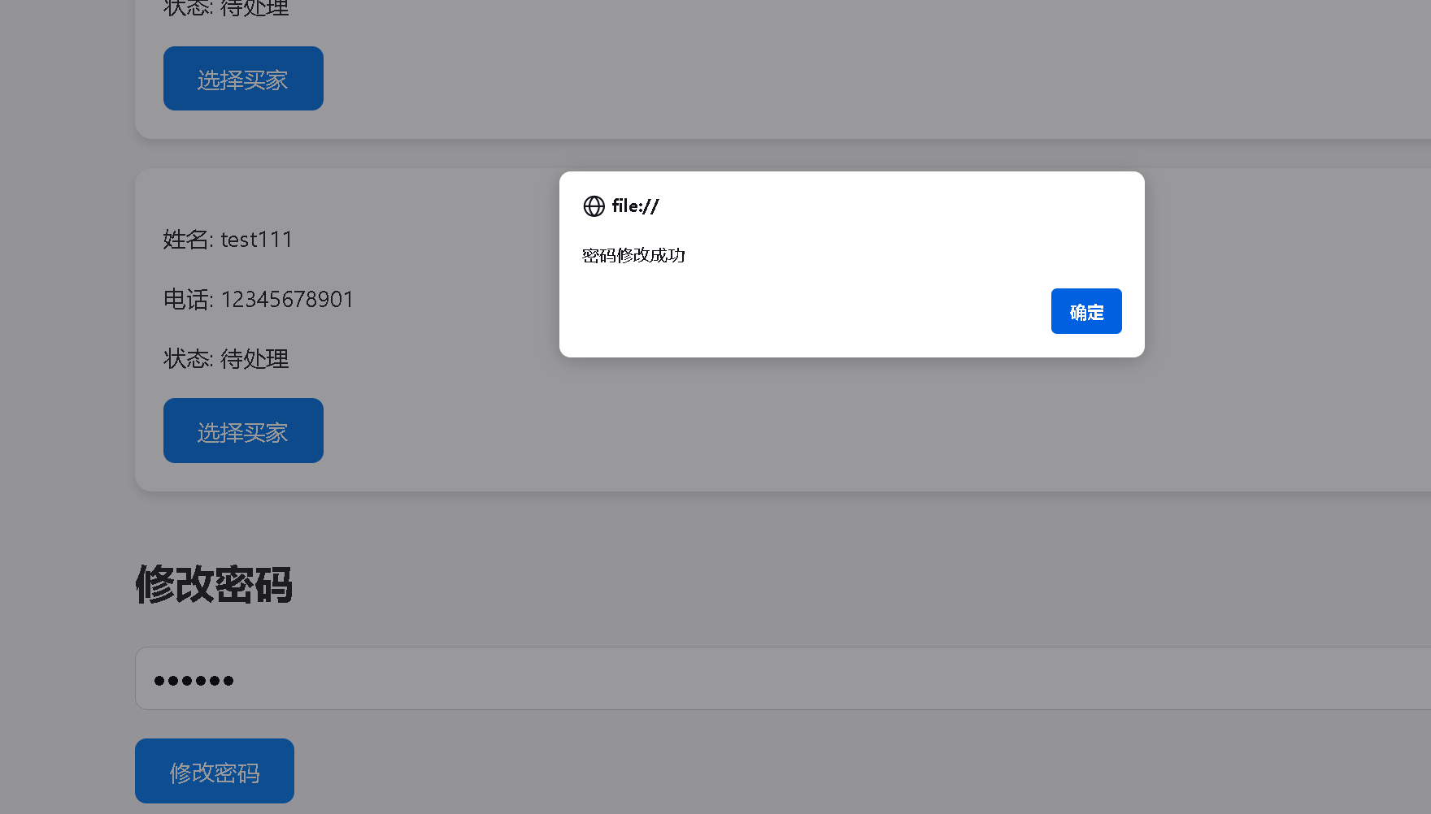

缺陷二
ID：4
测试标题：组成有效性测试
描述：新密码单位输入仅由字母组成，修改密码依旧成功。
严重等级：一般
测试截图：


缺陷三
ID：5
测试标题：位数有效性测试
描述：新密码单位输入小于5位，修改密码依旧成功。
严重等级：一般
测试截图：
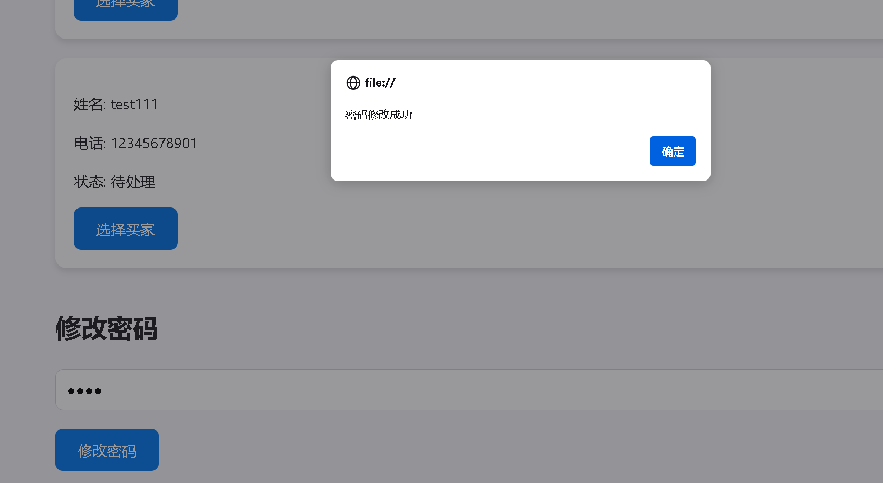

缺陷四
ID：6
测试标题：位数有效性测试
描述：新密码单位输入大于10位，修改密码依旧成功。
严重等级：一般
测试截图：
